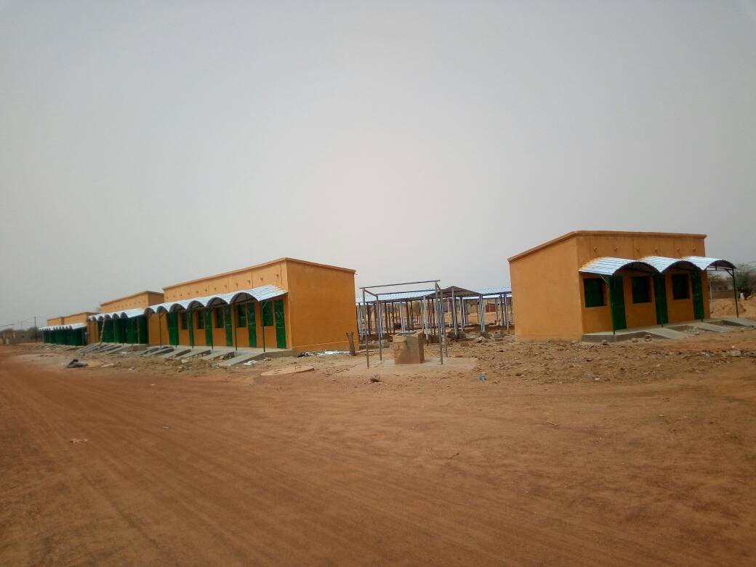

Figure  : boutiques, Gorom Goro



Figure  : hangards marchands, Gordadji

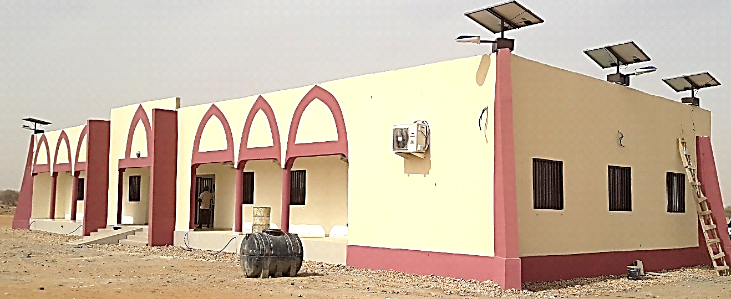

Figure 3 : gare routière de Dori

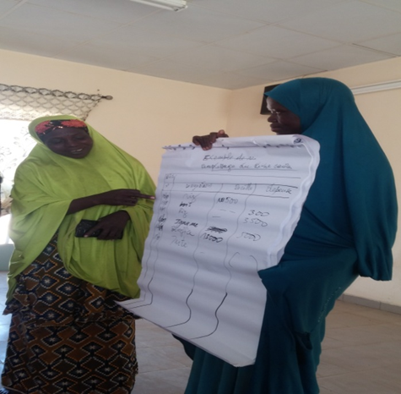

Figure  : session de formation des bénéficiaires en gestion

